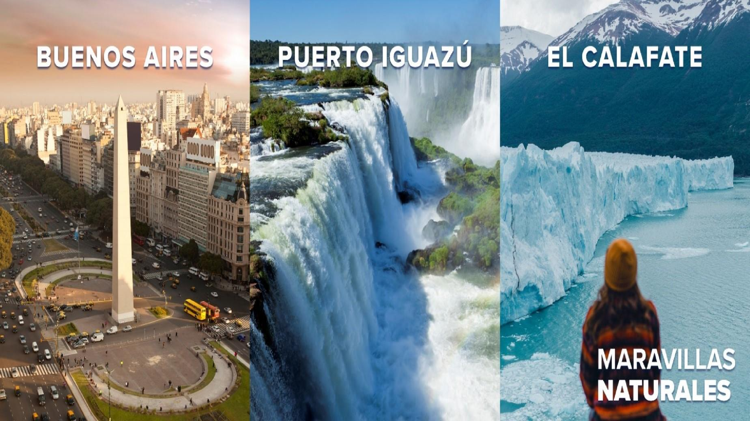



BUENOS AIRES IGUAZU CALAFATE

Duración
9 Días / 8 Noches.


BUENOS AIRES IGUAZU CALAFATE
El Precio Incluye

- Traslados Aeropuerto / Hotel / Aeropuerto en cada ciudad
- Desayunos Diarios
- 04 Noches de Alojamiento en Hotel seleccionado en Buenos Aires.
- City Tour (Medio Día) SIB con Guía en español.
- Entrada gratis en Casino Flotante de Puerto Madero (BUE).
- 02 Noches de Alojamiento en Hotel seleccionado en Puerto Iguazú.
- Excursión Cataratas Brasil.
- Excursión Cataratas Argentina.
- 02 Noches de Alojamiento en Hotel seleccionado en El Calafate.
- Excursión al Glaciar Perito Moreno.
- TARJETA DE ASISTENCIA CON SUPLEMENTO PARA MAYORES DE 75 AÑOS
- Fee Bancario

*Tarifas sujetas a Cambio sin previo aviso hasta el momento de reserva*


BUENOS AIRES IGUAZU CALAFATE
El Precio No Incluye
  - Almuerzos y cenas
  - Tiquetes Aéreos Internacionales en la ruta BOG/BUE/IGR/FTE/BOG
  - Impuestos del Tiquete “Q” “Iva” “Fee”
  - Gastos no especificados en el programa como llamadas telefónicas, servicio de lavandería, etc.
  - Servicios no especificados

*Tarifas sujetas a Cambio sin previo aviso hasta el momento de reserva*

TARIFAS 2025
HOTELES | VIGENCIA | SGL | DBL | TPL
Categoría 5*
Intercontinental (Deluxe) Iguazu Grand(Junior Suite) Xelena (std) | 01 MAY 2025 / 30 JUN 2025 | 2165 | 1247 | 1155
 | 01 JUL 2025 / 31 JUL 2025 | 2431 | 1391 | 1259
 | 01 AGO 2025 / 30 SEP 2025 | 2198 | 1274 | 1181
 | 01 OCT 2025 / 31 OCT 2025 | 2526 | 1449 | 1305
 | 01 NOV 2025 / 30 NOV 2025 | 2899 | 1635 | 1430
 | 01 DIC 2025 / 31 DIC 2025 | 2666 | 1519 | 1351
 | 01 ENE 2026 / 28 FEB 2026 | 2713 | 1562 | 1393
 | 01 MAR 2026 / 31 MAR 2026 | 2946 | 1679 | 1471
 | 01 ABR 2026 / 30 ABR 2026 | 2267 | 1338 | 1245
Categoría 4*
NH City (std) Village Cataratas (std) Mirador del lago (std) | 01 MAY 2025 / 30 JUN 2025 | 1397 | 863 | 842
 | 01 JUL 2025 / 31 AUG 2025 | 1431 | 890 | 868
 | 01 SEP 2025 / 30 SEP 2025 | 1527 | 939 | 914
 | 01 OCT 2025 / 31 DIC 2025 | 1645 | 1009 | 985
 | 01 ENE 2026 / 28 FEB 2026 | 1693 | 1051 | 1027
 | 01 MAR 2026 / 31 MAR 2026 | 1664 | 1037 | 1012
 | 01 ABR 2026 / 30 ABR 2026 | 1574 | 991 | 968
Categoría 3*
Two Buenos Aires (Std) Raíces Esturión(Regency del plata)  1143 | 01 MAY 2025 / 30 JUN 2025 | 1143 | 737 | 733
 | 01 JUL 2025 / 31 JUL 2025 | 1321 | 836 | 797
 | 01 AGO 2025 / 31 AUG 2025 | 1193 | 772 | 765
 | 01 SEP 2025 / 30 SEP 2025 | 1219 | 784 | 777
 | 01 OCT 2025 / 31 OCT 2025 | 1328 | 850 | 819
 | 01 NOV 2025 / 30 NOV 2025 | 1373 | 872 | 838
 | 01 DIC 2025 / 31 DIC 2025 | 1314 | 843 | 830
 | 01 ENE 2026 / 28 FEB 2026 | 1887 | 1229 | 866
 | 01 MAR 2026 / 31 MAR 2026 | 1326 | 867 | 857
 | 01 ABR 2026 / 30 ABR 2026 | 1258 | 831 | 825

PRECIOS POR PERSONA EN DOLARES

*Tarifas sujetas a Cambio sin previo aviso hasta el momento de reserva*
*Tarifas NO aplican para festividades y eventos *

Notas :
- fechas o períodos especiales (Semana Santa, Feriados,
Congresos, Vacaciones de
- Invierno, Navidad, Año Nuevo, Carnaval, eventos deportivos etc.).


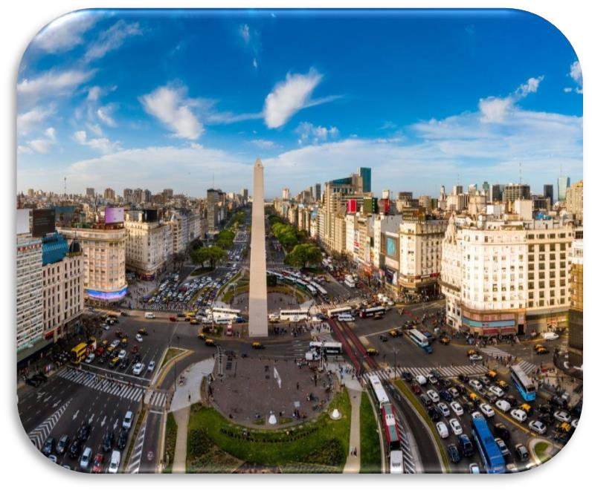

BUENOS AIRES IGUAZU CALAFATE

ITINERARIO

Día 1. Buenos Aires
Llegada a la ciudad de Buenos Aires. Traslado del aeropuerto al Hotel seleccionado. Resto del día libre.
Día 02, Buenos Aires
Desayuno en el Hotel. Por la mañana se realizará la excursión: Medio día Visita de la Ciudad y tarde libre para realizar excursiones opcionales. City Tour (Medio Día) SIB con Guía en español: En esta excursión va poder disfrutar a la ciudad Autónoma de Buenos Aires y conocer el símbolo de la ciudad: el Obelisco. Recorrerá plazas como las de Mayo, San Martín y Alvear. Avenidas importantes como: Corrientes, De Mayo, 9 de Julio, entre otras. Conocerá barrios con historia como La Boca, San Telmo, suntuosos como Palermo y Recoleta y modernos
como Puerto Madero. También los parques: Lezama, Tres de Febrero. Recorrerá zonas comerciales, financieras y Estadio de Fútbol.

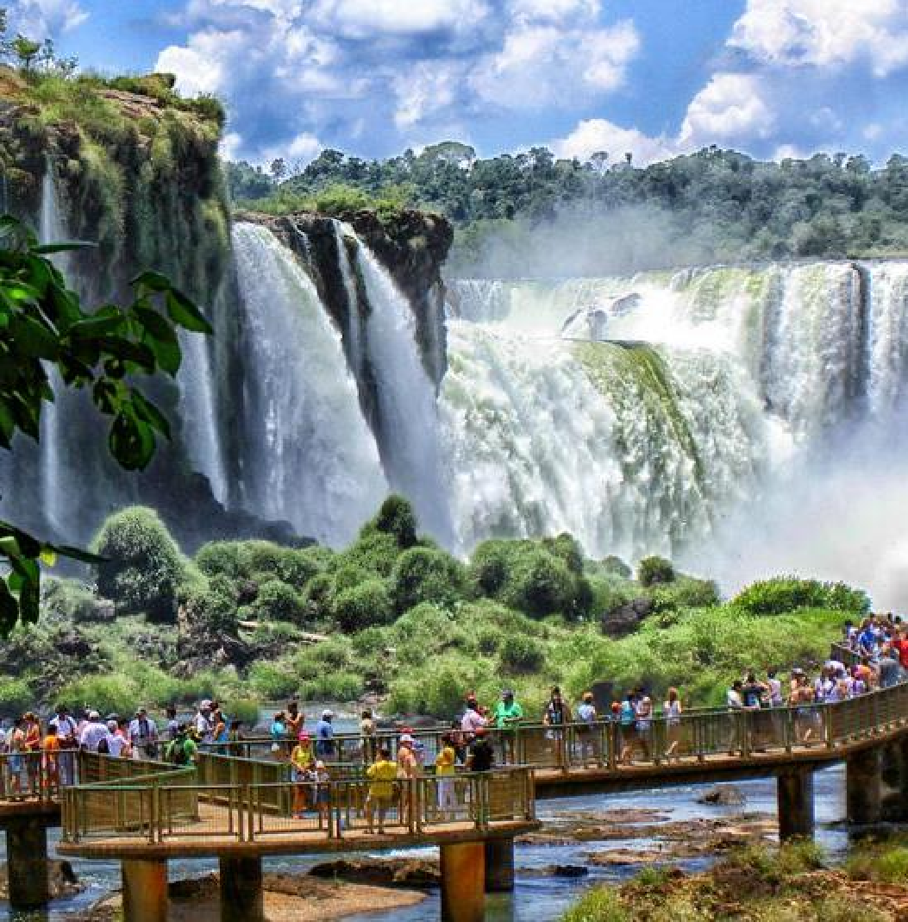
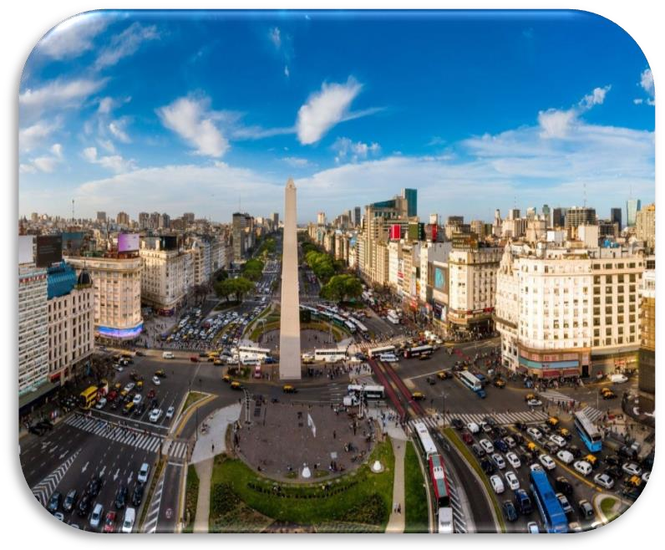
BUENOS AIRES IGUAZU CALAFATE

ITINERARIO
Día 03, Buenos Aires
Desayuno en el Hotel. Día libre para compras o excursión opcional.

Día 04, Buenos Aires / Puerto Iguazú
Desayuno en el Hotel. Traslado al Aeropuerto para tomar vuelo con destino a Puerto Iguazú. Arribo a la ciudad de Puerto Iguazú. Traslado del Aeropuerto hasta el Hotel seleccionado. Se realizará la excursión al Lado Brasilero de las Cataratas. Excursión Lado Brasilero de las Cataratas: Déjate deslumbrar por una de las grandes maravillas del mundo, las Cataratas del Iguazú, hogar de más de 270 impresionantes saltos de agua. Comienza tu excursión con la recogida en tu hotel antes de dirigirte a las Cataratas del Iguazú, situadas a 24 kilómetros del centro de Foz de Iguazú. Tras pasar por el centro de visitantes, continúa tu recorrido hacia las magníficas Cataratas del Iguazú. Da un paseo de 1 kilómetro y maravíllate con la belleza del entorno. Este paseo te ofrece una increíble vista panorámica de las cataratas y una vista de cerca de la Cascada de la Garganta del Diablo. La excursión termina en la cima de las cataratas del Iguazú, a la que puedes acceder por las escaleras o por el Ascensor Panorámico. Una vez finalizada la excursión, lo estarán esperando para llevarlo al hotel.

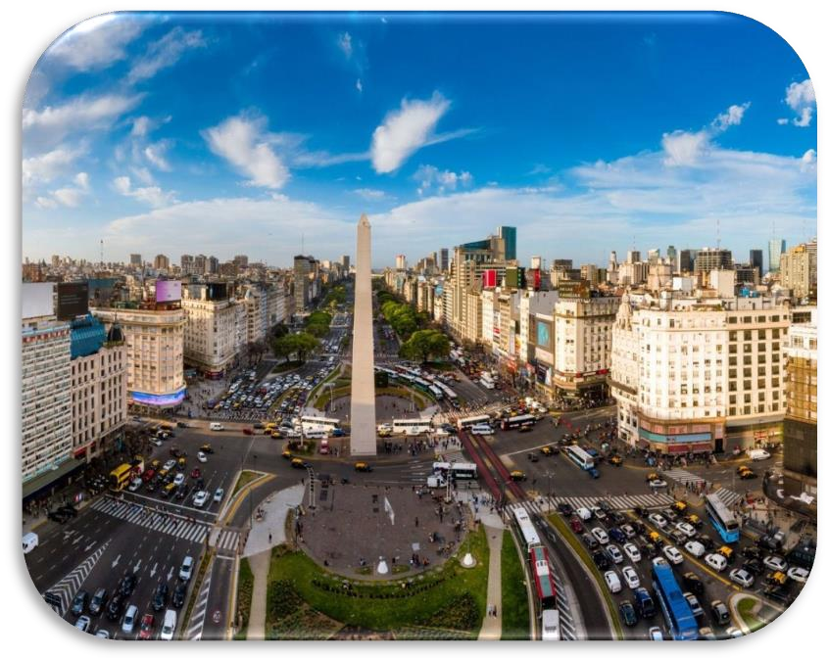
BUENOS AIRES IGUAZU CALAFATE

ITINERARIO
Día 5. Puerto Iguazú
Desayuno en el Hotel. Por la mañana se realizará la excursión al Lado Argentino de las cataratas. Excursión Lado Argentina de las Cataratas: Disfruta de un día explorando esta maravilla natural: Las Cataratas del Iguazú. El parque cuenta con tres caminos principales, el superior, el inferior y la Garganta del Diablo. Explora los senderos desde el tren ecológico, incluido en el precio de la entrada. Contempla todas las cascadas y siente de cerca su belleza y su fuerza. Regreso al Hotel. Alojamiento.
Día 6 : Puerto Iguazú / Calafate
Desayuno en el Hotel. Traslado al Aeropuerto de Puerto Iguazú para tomar vuelo con destino a El Calafate. Arribo a la ciudad de El Calafate. Traslado del Aeropuerto hasta el Hotel seleccionado.

BUENOS AIRES IGUAZU CALAFATE

ITINERARIO
Día 7. Calafate.
Desayuno en el Hotel. Por la mañana se realizará la Excursión al Glaciar Perito Moreno. Excursión al Glaciar Perito Moreno : El tour comienza temprano por la mañana con destino al Parque Nacional Los Glaciares, ubicado a 80 Km de distancia de El Calafate. Una vez en el mismo un guía habilitado por el Parque Nacional le brindará toda la información sobre el entorno, la flora, la fauna y el misticismo de este glaciar único.
A continuación, tendrá tiempo para recorrer y disfrutar de los increíbles paisajes que brinda la imponente inmensidad del glaciar Perito Moreno recorriendo sus pasarelas. La caminata por las pasarelas es libre y tienen una extensión de 5 km. Las mismas están constituidas por escalinatas que descienden hasta aproximarse a unos 300 metros del frente del glaciar. Como opcional, podrá elegir realizar la navegación por la pared norte del glaciar.

BUENOS AIRES IGUAZU CALAFATE

ITINERARIO
Día 8. Calafate / Buenos aires
Desayuno en el Hotel. Traslado al Aeropuerto de El Calafate para tomar vuelo con destino a Buenos Aires. Arribo a la ciudad de Buenos Aires. Traslado del Aeropuerto hasta el Hotel seleccionado.

Día 9 : Buenos Aires / Bogotá
Desayuno en el Hotel. Traslado del Hotel al Aeropuerto de Puerto Iguazú para tomar vuelo de regreso.

FIN DE NUESTROS SERVICIOS.




BUENOS AIRES IGUAZU CALAFATE

Duración
9 Días / 8 Noches.

